A2023214Z7L4

答案　(1)60°　(2)(＋1)*R*

解析　(1)设*b*光的入射角为*i*，折射角为*γ*，由几何关系知sin *γ*＝＝

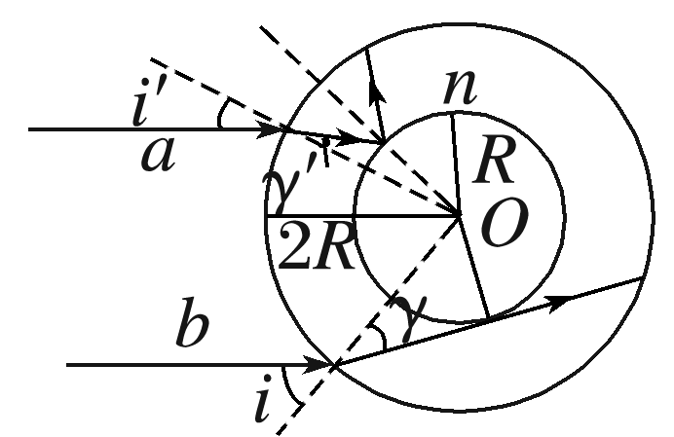

由折射定律*n*＝，则得*i*＝60°

(2)设*a*光在圆柱体外表面的入射角为*i*′，折射角为*γ*′，折射光线在内表面的入射角为*i*″＝*C*，由折射定律*n*＝，又sin *C*＝

由正弦定理＝

联立解得sin *i*′＝，*i*′＝30°

则*y*＝2*R*·sin 60°＋2*R*·sin 30°＝(＋1)*R*

故*a*、*b*两束光的间距为(＋1)*R*。

专题强化练(共60分)



1～4题每题4分，5题8分，共24分